Объекты питания и охраны здоровья обучающихся, приспособленных для использования инвалидами
и лицами с ограниченными возможностями здоровья

Наименование объекта | Адрес объекта | Площадь, м2 | Количество мест | Фотоальбом
Столовая | Ибресинский р-н, п. Ибреси,  ул. Комсомольская, д.33 | 160,3 | 48 | 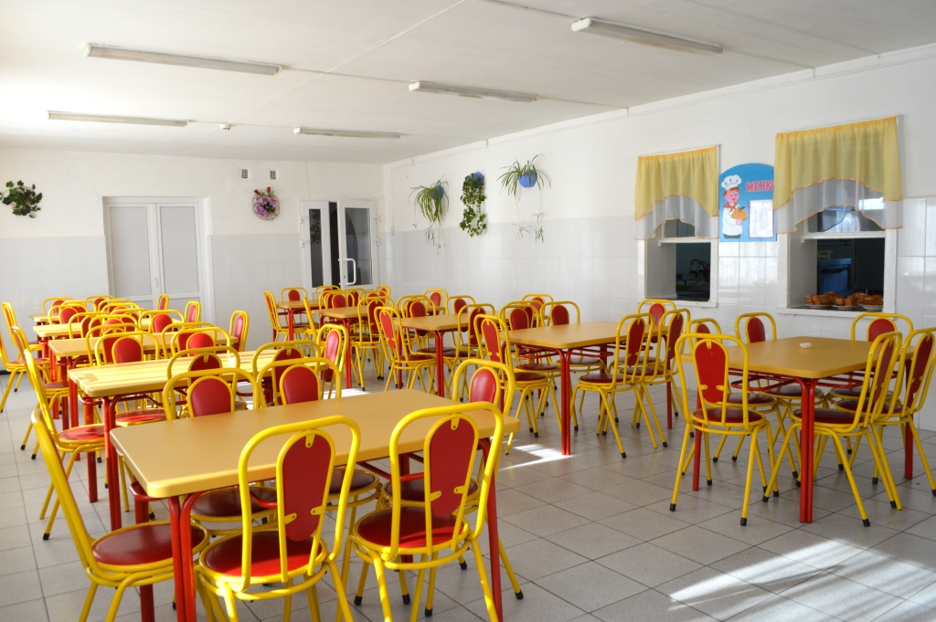
Медицинский кабинет | Ибресинский р-н, п. Ибреси,  ул. Комсомольская, д.33 | 8,0 | - | 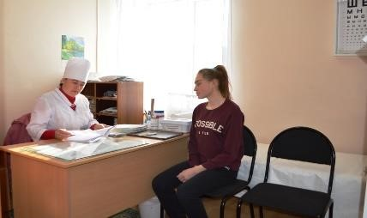
Процедурный кабинет | Ибресинский р-н, п.  Ибреси,  ул. Комсомольская, д.33 | 7,9 | 1 | 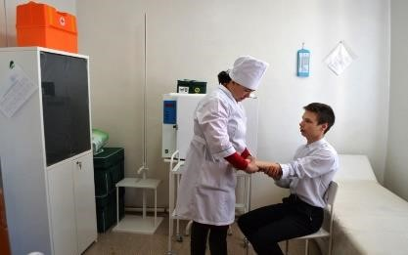
Изолятор | Ибресинский р-н, п.  Ибреси,  ул. Комсомольская, д.33 | 20,7 | 3 | 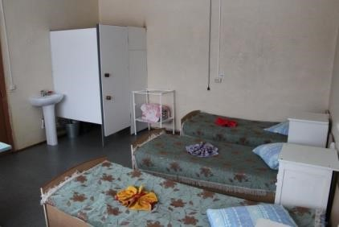
Сенсорные комнаты в учебном корпусе и  в старшем спальном корпусе | Ибресинский р-н, п.  Ибреси,  ул. Комсомольская, д.33 | 30,8 | 6 | 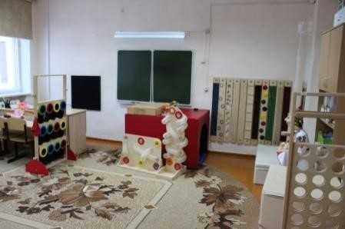
 |  | 25,9 | 6 | 